Приложение 1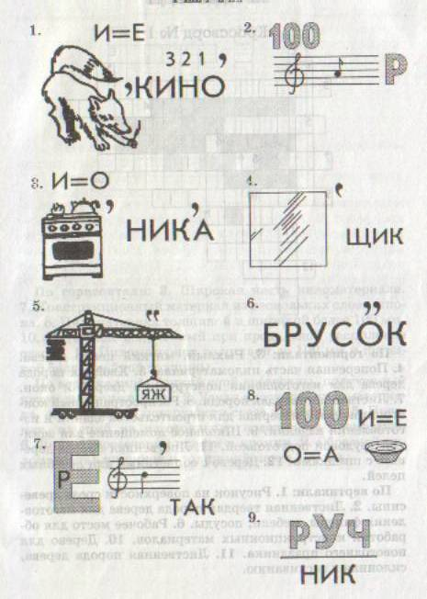
Приложение 2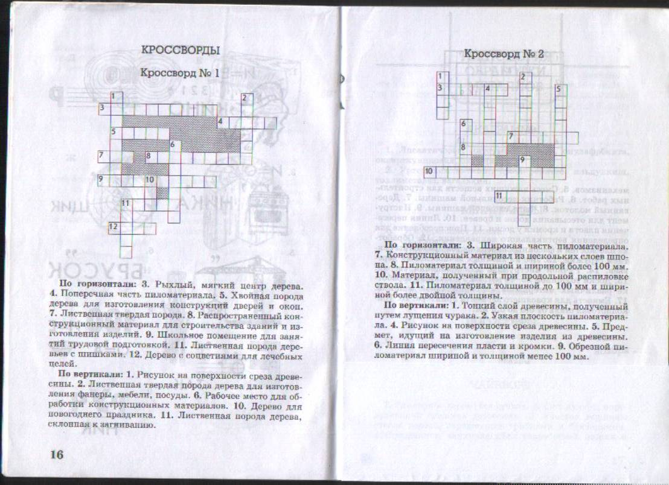

Ответы на кроссворды:

- По горизонтали: 3.Пласть. 7.Фанера. 8.Брус. 10.Лесоматериал. 11.Доска.
По вертикали: 1.Шпон. 2.Кромка. 4.Текстура. 5.Материал. 6.Ребро. 9.Брусок.
- По горизонтали: 3.Сердцевина. 4.Торец. 5.Сосна. 7.Дуб. 8.Древесина. 9.Мастерская. 11.Ольха. 12.Липа.
По вертикали: 1.Текстура. 2.Береза. 6.Верстак. 10.Ель. 11.Осина.
Приложение 3
Карточки-задания для последнего конкурса:

1. Расскажите основные правила техники безопасности при работе на токарном станке;

2. Расскажите основные правила техники безопасности при ручной обработке древесины.

Ответы по технике безопасности:
- Надежно закрепить заготовку; работать в защитных очках; запуск станка производить только с разрешения учителя; разметку производить при полной остановке станка; соблюдать зазор между подручником и заготовкой не более 3 мм.; не использовать неисправные, тупые инструменты (стамески); уборку станка производить только щеткой.
- Надежно закреплять заготовку; работать исправным строгальным инструментом; нельзя производить чистку летка рубанка пальцами; молотки должны быть заклинены, а киянки посажены на нагель; уборку стружек производить только щеткой; нельзя сдувать стружку.

